TRƯỜNG ĐẠI HỌC KINH TẾ
KHOA THỐNG KÊ – TIN HỌC
–––––––––––––––––––––––––––––––



BÁO CÁO TỐT NGHIỆP
NGÀNH HỆ THỐNG THÔNG TIN QUẢN LÝ
CHUYÊN NGÀNH QUẢN TRỊ HỆ THỐNG THÔNG TIN

ỨNG DỤNG CÔNG CỤ BIRD EAT BUGS HỖ TRỢ THỰC HIỆN KIỂM THỬ CHO WEBSITE “QUẢN LÝ NHÂN SỰ“ TẠI CÔNG TY BYS

Sinh viên thực hiện : Nguyễn Thị Lệ Hiền
Lớp : 44K21.1
Đơn vị thực tập : Công ty BYS
Cán bộ hướng dẫn : Trần Thị Phương Dung
Giảng viên hướng dẫn : Ths.Cao Thị Nhâm

Đà Nẵng, …/2022
ỨNG DỤNG CÔNG CỤ BIRD EAT BUGS THỰC HIỆN KIỂM THỬ CHO WEBSITE “QUẢN LÝ NHÂN SỰ “TẠI CÔNG TY BYS
SVTH: Nguyễn Thị Lệ Hiền GVHD: Ths.Cao Thị Nhâm

Bộ môn Tin học quản lý, Khoa Thống kê - Tin học
Trường Đai học Kinh tế, Đại học Đà Nẵng

TÓM TẮT ĐỀ TÀI

Từ khóa: Từ khóa 1, từ khóa 2, (>=3 từ khóa)

NHẬN XÉT CỦA DOANH NGHIỆP THỰC TẬP

Đà Nẵng, ngày … tháng … năm 2022

LỜI CẢM ƠN
Trong suốt 4 năm học vừa qua, với những kiến thức nền tảng cùng những kiến thức chuyên môn được thầy cô giảng dạy trong nhà trường, em đã hiểu hơn về ngành học của mình, bổ sung them được những kiến thức chuyên môn cũng như kiến thức chung xã hội. Với thời gian 2 tháng thực tập vừa qua đối với em không chỉ là những trải nghiệm hữu ích mà còn là những kỉ niệm đáng nhớ của chuỗi ngày cuối cùng của thời sinh viên. Thời gian thực tập tai công ty BYS đã cho em những kinh nghiệm được thực hành những kiến thức đã được học, tạo cho em cơ hội thử sức để em vững bước trên con đường sự nghiệp sau này.
Em muốn gửi lời cảm ơn đến cô Cao Thị Nhâm đã trực tiếp hướng dẫn, giúp đỡ rất tận tình từ khi em bắt đầu lên ý tưởng cho đến lúc em xây dựng và hoàn thành báo cáo thực tập này.
Em xin được gửi lời cảm ơn đến nhà trường Kinh tế Đại học Đà Nẵng đã tạo điều kiện học tập tốt nhất cho chúng em đồng thời em cũng xin cảm ơn tất cả các thầy cô trong khoa Thống kê Tin học, những người đã truyền cảm hứng, mang hết tâm huyết vào trong bài giảng để chúng em có những kiến thức tốt nhất cho bản thân, để chúng em có thể mang hết những kiến thức này để làm việc và hành nghề.
Em xin được đặc biệt gửi lời cảm ơn đến Ban giám đốc Công ty BYS đã nhiệt tình hỗ trợ tạo điều kiện cho em thực tập tại công ty. Em xin gửi lời cảm ơn sâu sắc đến chị Phương Dung ở bộ phận Testing cùng các anh chị trong công ty đã giúp đỡ, chỉ bảo em từ những ngày đầu tiên. Tại đây em hiểu hơn về nghiệp vụ của chuyên ngành và xác định được hướng đi cho bản thân trong tương lai.

LỜI CAM ĐOAN

Quy định:
Soạn thảo trên trang A4 (trang dọc, lề trái: 3.5cm; trên, phải, dưới: 2.5 cm), Font Times New Roman, canh đều 2 bên, size 13, cách dòng 1.5, cách đoạn trên 6pt, cách đoạn dưới 3pt; hình và bảng soạn theo caption, chèn trích dẫn chéo (Cross-reference) cho bảng và hình; các danh mục hình, bảng, mục lục làm tự động; đánh số trang như file mẫu (bìa không có số trang, danh mục + mục lục số trang theo i, ii, iii…, nội dung chính theo 1,2,3…)

MỤC LỤC
NHẬN XÉT CỦA DOANH NGHIỆP THỰC TẬP iii
LỜI CẢM ƠN iv
LỜI CAM ĐOAN v
MỤC LỤC vii
DANH MỤC HÌNH ẢNH ix
DANH MỤC BẢNG BIỂU x
DANH MỤC CÁC TỪ VIẾT TẮT xi
LỜI MỞ ĐẦU 1
CHƯƠNG 1. TỔNG QUAN 2
1.1. Về công ty BYS 2
1.1.1. Tầm nhìn: 2
1.1.2. Sứ mệnh: 2
1.1.3. Slogan: 2
1.2. : 2
CHƯƠNG 2. LÝ THUYẾT 3
2.3. Tổng quan về phần mềm: 3
2.3.1. Khái niệm về phần mềm: 3
2.3.2. Phân loại các loại phần mềm: 3
2.3.3. Vòng đời phát triển phần mềm: 3
2.4. Tổng quan về kiểm thử phần mềm: 4
2.4.1. Khái niệm: 4
2.4.2. Vai trò kiểm thử phần mềm: 5
2.4.3. Quy trình kiểm thử phần mềm: 5
2.4.4. Các mức kiểm thử phần mềm: 6
2.4.5. Các loại hình kiểm thử: 7
2.4.6. Chiến lược kiểm thử phần mềm: 7
2.4.7. Kế hoạch kiểm thử phần mềm: 8
2.4.8. Trường hợp kiểm thử: 8
2.5. Kiểm thử tự đông: 8
2.6. Kiểm thử thủ công: 8
2.6.1. :Kiểm thử thủ công là gì: 8
2.6.2. Mục tiêu của kiểm thử thủ công: 9
2.6.3. Các loại kiểm thử thủ công: 9
2.6.4. Cách thực hiện kiểm thử thủ công: 10
2.6.5. Các công cụ Manual testing: 10
CHƯƠNG 3. CÔNG CỤ BIRD EAT BUGS 11
3.1. Giới thiệu về công cụ: 11
3.1.1. Mục 3.1.1 11
3.1.2. Mục 3.1.2 11
3.2. Tìm hiểu và sử dụng: 11
CHƯơNG 4. PHÂN TÍCH HỆ THỐNG 12
4.1. Tổng quan về hệ thống: 12
4.2. Phân tích yêu cầu: 12
KẾT LUẬN VÀ HƯỚNG PHÁT TRIỂN 13
TÀI LIỆU THAM KHẢO 14
PHỤ LỤC 15

DANH MỤC HÌNH ẢNH
Hình 1.1 Ngôn ngữ lập trình Python 2
Hình 4.1 Kiến trúc của mô hình 5

DANH MỤC BẢNG BIỂU
Bảng 4.1 Kiến trúc 12

DANH MỤC CÁC TỪ VIẾT TẮT
AI : Artificial Intelligence
…

LỜI MỞ ĐẦU
- Sự cần thiết của đề tài
Trong thời kì chạy đua công nghệ như hiện nay, ngành Công nghệ Phần mềm đang là một trong những ngành có sự phát triển nhảy vọt. Với sự phát triển không ngừng của các thiết bị điện tử ngày nay, ngành nghề này đang ngày một trở nên quen thuộc cũng như gần gũi với cuộc sống của chúng ta hơn bao giờ hết và đòi hỏi chất lượng ngày một nâng cao. Chính vì vậy cùng với sự phát triển không ngừng nghỉ đó, kiểm thử phần mềm là một khâu không thể thiếu trong quá trình đến sự thành công của dự án.
Hầu như bất kì thiết bị hay ứng dụng nào cũng đều phải trải qua một quá trình lập trình và được kiểm thử bởi tester trước khi sản phẩm đến tay người dùng. Đó là một trong những công đoạn mà không một đội ngũ kỹ thuật nào có thể bỏ qua. Việc kiểm thử phần mềm nhằm mục đích phát hiện những lỗi sai, hay rủi ro, nguy cơ tìm ẩn, ảnh hưởng đến danh tiếng, giúp phần mềm đáp ứng được những yêu cầu thiết yếu cụ thể để bảo đảm an toàn chất lượng sản phẩm. Một sản phẩm sau khi trải qua kiểm thử sẽ đảm bảo được độ tin cậy, uy tín, tính bảo mật, hiệu suất cao cũng như giúp tiết kiệm thời gian và chi phí cho khách hàng và người sử dụng.
Đoạn cuối nói một cách tổng quát về đề tài và nêu tên đề tại.
Với mong muốn có cái nhìn xác thực hơn, rõ ràng hơn về quy trình kiểm thử phần mềm, đảm bảo chất lượng phần mềm và tiếp cận với các công cụ hỗ trợ kiểm thử, giải quyết phần nào vấn đề về tiết kiệm thời gian, kinh phí trong việc tìm kiếm lỗi, quản lý lỗi khi tiến hành kiểm thử, đồng thời rèn ký năng làm việc, tạo tiền đề định hướng cho tương lai sau khi ra trường.

- Nhiệm vụ của đề tài
Tìm hiểu cơ sở lý thuyết về kiểm thử phần mềm, các công cụ hỗ trợ trong quá trình kiểm thử và ứng dụng để kiểm thử một số chức năng của website quản lý nhân sự. Cụ thể như sau:
- Nắm được tổng quan về quá trình kiểm thử.
- Hiểu được tầm quan trong, mục đích, vai trò kiểm thử phần mềm.
- Tìm hiểu về các cấp độ, các nguyên tắc, các phương pháp, kỹ thuật kiểm thử phần mềm.
- Biết sử dụng và ứng dụng công cụ hỗ trợ kiểm thử.
- Áp dụng tiến hành kiểm thử chức năng, hiệu năng trên website cụ thể.
- Phương pháp nghiên cứu
Nghiên cứu tổng quan về kiểm thử phần mềm và các kỹ thuật kiểm thử từ đó áp dụng và kiểm thử trang web, tìm hiểu công cụ hỗ trợ kiểm thử.
- Đối tượng và phạm vi nghiên cứu
Chưa có nội dung
- Kết cấu của đề tài
Đề tài được tổ chức gồm phần mở đầu, x chương nội dung và phần kết luận...
- Mở đầu
- Chương 1: Tổng quan
- Chương 2: Lý thuyết
- Chương 3: Công cụ Bird Eat Bugs
- Chương 4: Phân tích hệ thống
- Kết luận và hướng phát triển

CHƯƠNG 1. TỔNG QUAN

Về công ty BYS

Giới thiệu

Thành lập tại Việt Nam năm 2010, Công ty cổ phần BYS chuyên cung cấp dịch vụ triển khai giải pháp Quản lý tổng thể doanh nghiệp (ERP. Được thành lập bởi các chuyên gia nhiểu kinh nghiệm trong lĩnh vực Công nghệ thông tin và tư vấn triển khai ERP có nhiều năm làm việc tại Đức và Úc, cộng với sự hỗ trợ về công nghệ, đào tạo và chuyển giao giải pháp từ Nhà cung cấp giải pháp ERP của nước ngoài.
Với lợi thế nhiều năm học tập và làm việc trong lĩnh vực triển khai ERP tại nước ngoài, tự hào với trí tuệ người Việt, cùng với tâm huyết xây dựng một giải pháp ERP “đúng nghĩa” đáp ứng được nhu cầu quản lý của đa số doanh nghiệp trong và ngoài nước, đủ sức cạnh tranh với giải pháp nước ngoài.

Tầm nhìn
Trở thành một trong những nhà cung cấp hàng đầu về Giải pháp quản lý tổng thể doanh nghiệp (ERP) tại Việt Nam và các nước trong khu vực.

Sứ mệnh
Tôn trọng và cam kết mang đến cho khách hàng Giải pháp quản lý tốt nhất với chi phí hợp lý. Đồng thời, xây dựng mối quan hệ tin cậy, uuy tín, hợp tác cùng phát triển với các đối tác trong lĩnh vực Công nghệ thông tin.

Slogan
Với khẩu hiệu “Build Your Solution – Build Your Success”, BYS với dội ngũ Chuyên gia và Cán bộ nhân viên không ngừng nổ lực, sáng tạo và nâng cao chất lượng giải pháp. Đồng hành và phát triển với doanh nghiệp theo phương châm: “Thành công của khách hàng làm nên thành công của chúng tôi”.

CHƯƠNG 2. LÝ THUYẾT

Tổng quan về phần mềm

Khái niệm về phần mềm
Phần mềm máy tính (Computer Software) hay gọi tắt là Phần mềm (Software) là một tập hợp những câu lệnh hoặc chỉ thị (Instruction) được vết bằng một hoặc nhiều ngôn ngữ lập trình theo một trật tự xác định, và các dữ liệu hay tài liệu liên quan nhằm tự động thực hiện một số nhiệm vụ hay chức năng hoặc giải quyết một số vấn đề cụ thể nào đó.

Phân loại các loại phần mềm
- Phần mềm hệ thống
- Phần mềm ứng dụng
- Phần mềm dịch mã
- Nền tảng ứng dụng

Vòng đời phát triển phần mềm

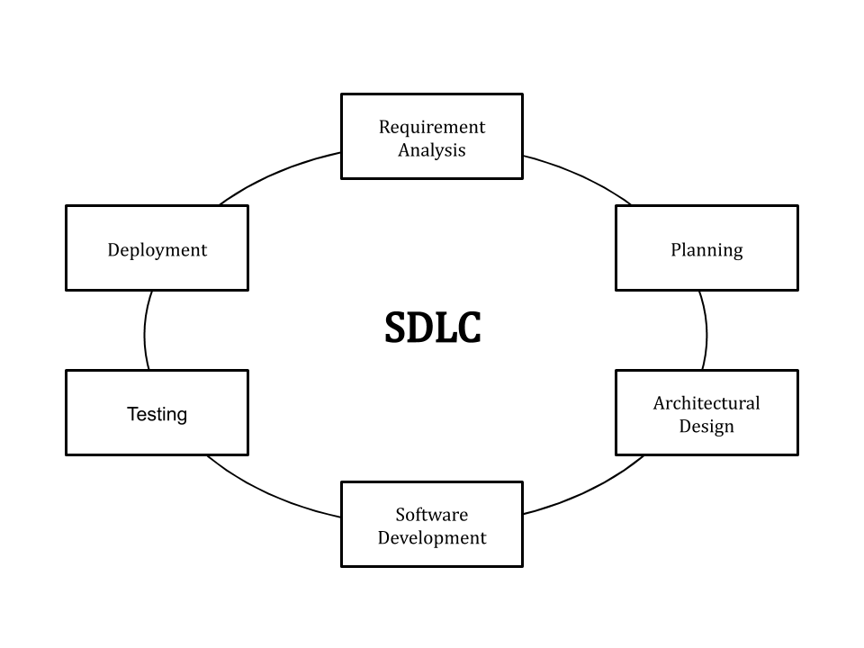

2.1.3.1. Xác định vấn đề hiện tại
Ghi nhận những ý kiến đóng góp từ tất cả các bên liên quan bao gồm khách hàng, nhân viên bán hàng, chuyên gia trong ngành và lập trình viên. Tìm hiểu những điểm mạnh điểm yếu của hệ thống hiện tại với cải tiến mục tiêu.

2.1.3.2. Kế hoạch
Xác định chi phí và nguồn lực cần thiết để thực hiện các yêu cầu đã phân tích. Nó cũng nêu chi tiết các rủi ro liên quan và cung cấp các kế hoạch phụ để giảm bớt những rủi ro đó.
Nói cách khác, cần xác định tính khả thi của dự án và cách họ có thể thực hiện dự án thành công với rủi ro thấp nhất.

2.1.3.3. Thiết kế hệ thống
Kiến trúc hệ thống liên quan đến việc bảo đảm rằng hệ thống phần mềm sẽ đáp ứng đầy đủ các yêu cầu của sản phẩm, cũng như đảm bảo rằng các yêu cầu trong tương lai có thể được giải quyết. Nó cũng liên quan đến việc giao tiếp giữa các hệ thống phần mềm và các sản phẩm phần mềm khác, cũng như các phần cứng cơ bản hoặc các hệ điều hành chủ.

2.1.3.4. Xây dựng
Thiết kế trước đó phải được lập trình viên dịch sang một dạng máy tính có thể đọc và hiểu được. Nếu thiết kế được thực hiện một cách chi tiết và đầy đủ thì đến giai đoạn này việc code sẽ rất dễ dàng. Ngược lại, nếu trước đó việc thiết kế hệ thống quá sơ sài thì đến giai đoạn này sẽ gặp nhiều khó khăn và mất thời gian giải quyết.

2.1.3.5. Tích hợp và thử nghiệm
Sau khi các lập trình viên đã hoàn thành việc phiên dịch mã code, đội kiểm thử viên bắt đầu công việc của mình. Đội ngũ kiểm thử sẽ dùng các phương pháp kiểm thử khác nhau để phát hiện ra những lỗi trên hệ thống, trong giai đoạn này, các công cụ kiểm thử tự động, các tool hỗ trợ cũng sẽ được sử dụng nhằmm phát hiện ra lỗi để đội phát triển có thể kịp thời sửa chữa trước khi đến với người dùng cuối. Ngoài ra, hiện nay cũng có nhiều công ty tự xây dựng công cụ kiểm thử để phục vụ cho các hoạt động phát triển của họ.

2.1.3.6. Triển khai phần mềm
Sau khi đội kiểm thử kết thúc công việc của mình, sản phẩm đảm bảo có thể đưa vào sử dụng thì nó sẽ được đưa vào sử dụng trong thực tế.
2.1.3.7 Bảo trì
Bảo trì và nâng cấp phần mềm để đối phó với các vấn đề được phát hiện hoặc yêu cầu mới có thể tốn nhiều thời gian hơn so với việc phát triển ban đầu của phần mềm.

Tổng quan về kiểm thử phần mềm

Khái niệm
Kiểm thử phần mềm là phương pháp kiểm tra xem sản phẩm phần mềm đó trên thực tế có phù hợp với các yêu cầu đã đặt ra hay không, và đảm rằng không có lỗi hay khiếm khuyết. Nó bao gồm việc kiểm tra, phân tích, quan sát và dánh giá các khía cạnh khác nhau của sản phẩm.
Người kiểm thử phần mềm (Tester) sử dụng kết hợp các công cụ thủ công và tự động. Sau khi tiến hành kiểm thử, Tester báo cáo kết quả cho team phát triển. Mục đích là xác định các lỗi, khiếm khuyết hoặc các yêu cầu còn thiếu so với yêu cầu thực tế.

Vai trò kiểm thử phần mềm:
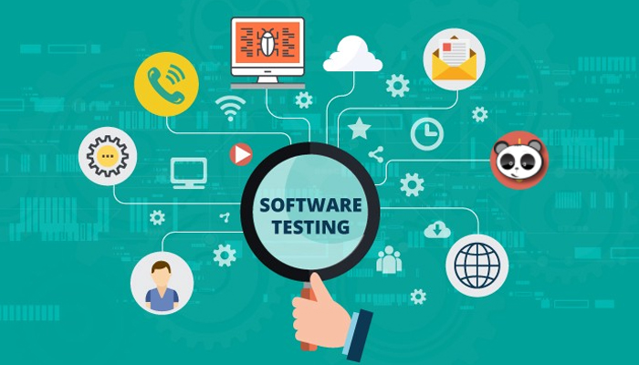
- Hiệu quả về chi phí: Nếu các vấn đề về thiết kế không được phát hiện, thì việc tìm ra và sửa lỗi sẽ trở nên khó khan và tốn kém hơn.
- Bảo mật: Loại bỏ những rủi ro và vấn đề trong sản phẩm. Cùng với đó khách hàng đang tìm kiếm những sản phẩm đáng tin cậy.
- Chất lượng sản phẩm: Đây là yêu cầu thiết yếu của bất kỳ sản phẩm phần mềm nào. Kiểm thử phần mềm giống như việc củng cố danh tiếng công ty bằng cách cung cấp các sản phẩm chất lượng cho khách hàng.
- Sự hài lòng của khách hàng: Trong bất kì hoạt động kinh doanh nào, mục tiêu cuối cùng đều mang đến cho khách hàng sự trải nghiêm tốt nhất. Sự hài lòng của khách hàng rất quan trọng trong quá trình hợp tác lâu dài.

Quy trình kiểm thử phần mềm:
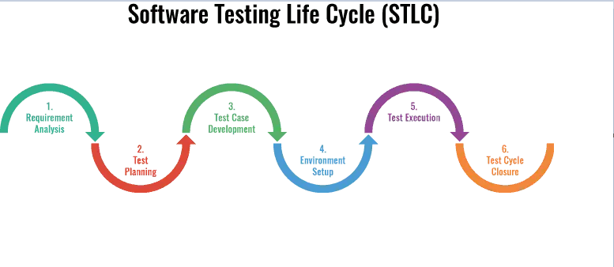 a. Phân tích yêu cầu (Requiment analysis)
Giai đoạn đầu tiên của quy trình kiểm thử là phân tích các yêu cầu thông qua những tài liệu bao gồm: tài liệu yêu cầu khách hàng, prototype của khách hàng, tài liệu đặc tả yêu cầu của phần mềm, tài liệu thiết kế hệ thống…
b. Lập kế hoạch kiểm thử (Test planning)
Dựa vào tài liệu nhận được trong giai đoạn đầu, Test Lead hoặc Test Manager sẽ lên kế hoạch kiểm thử phần mềm cho QA team để xác định một số yếu tố:
- Phạm vi dự án: Thời gian thực hiện dự án bao lâu? Trong từng khoảng thời gian sẽ có những công việc gì?
- Phương pháp tiếp cận: Dựa vào yêu cầu chất lượng của khách hàng, thời gian test, kỹ thuật phát triển ứng dụng, lĩnh vực của sản phẩm… Test Manager sẽ đưa ra phương pháp tiếp cận sao cho đảm bảo tiến độ và chất lượng sản phẩm. Sau khi kết thúc giai đoạn này, QA team cần nhận được test plan, test schedule, test estimation.
c. Thiết kế kịch bản kiểm thử (Test case development)
Trong giai đoạn này, các Tester sẽ đọc hiểu tất cả các tài liệu, từ đó xác định những việc cần làm, chức năng nào cần test hoặc không. Sau đó, dựa vào kế hoạch và kỹ thuật thiết kế kịch bản kiểm thử, Tester sẽ bắt đầu viết test case. Yêu cầu của test case: Thể hiện tất cả các trường hợp kiểm thử có thể phát sinh để đáp ứng yêu cầu sản phẩm. Ngoài test case, Tester cũng cần chuẩn bị các dữ liệu cần thiết khác như test data, test script, test design, test automation script.
d.Thiết lập môi trường kiểm thử (Test environment set up)
Đây là một trong những giai đoạn đóng vai trò rất quan trọng trong Software Testing Life Cycle (vòng đời phát triển phần mềm). Dựa trên yêu cầu khách hàng và đặc thù của sản phẩm, môi trường kiểm thử sẽ được xác định. Tester cần chuẩn bị smoke test case để kiểm tra môi trường cài đặt đã đáp ứng yêu cầu và sẵn sàng cho giai đoạn kiểm thử tiếp theo hay chưa.
e. Thực hiện kiểm thử (Test execution)
Theo test case đã thiết kế và môi trường kiểm thử đã hoàn tất cài đặt, Tester sẽ báo cáo bug lên tool quản lý lỗi và theo dõi đến khi fix bug thành công. Tiếp đó, Tester thực hiện retest để verify các fix bug và regression test trong trường hợp có sự thay đổi. Sau khi hoàn tất giai đoạn này, các chuyên viên kiểm thử cần có được test results (kết quả kiểm thử) và defect reports (danh sách các lỗi tìm được)
f. Đóng chu trình kiểm thử (Test cycle closure)
Để đóng chu trình kiểm thử, QA team cần có được những tài liệu đã được tổng hợp và hoàn thiện từ những giai đoạn trước: tài liệu phân tích đặc tả yêu cầu, test plan, defect reports, test results… Tiếp đó, QA team sẽ tổng kết, báo cáo về quá trình kiểm thử, có bao nhiêu bug đã được fix, bug có nghiêm trọng hay không, chức năng nào còn lỗi, chức năng nào đã hoàn thành…

Các mức kiểm thử phần mềm:
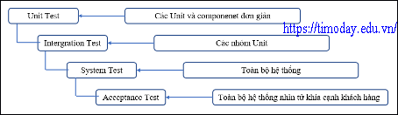
2.2.4.1. Unit test (Kiểm thử đơn vị):
- Unit (Đơn vị) là một thành phần phần mềm nhỏ nhất có thể kiểm thử. Các hàm (Function), thủ tục (Procedure), lớp (Class) hay phương thức (Method) đều có thể được xem là Unit.
- Công đoạn này cần được thực hiện càng sớm càng tốt trong giai đoạn viết code và xuyên suốt chu kỳ phát triển phần mềm.
- Mục đích của kiểm thử đơn vị là đảm bảo thông tin được xử lý và xuất ra khỏi Unit là chính xác, trong mối tương quan với dự liệu nhập và chức năng của đơn vị.
2.2.4.2. Intergration Test (Kiểm thử tích hợp)
- Intergration test là kết hợp các thành phần của một ứng dụng và kiểm thử như một ứng dụng đã hoàn thiện. Trong khi Unit test kiểm tra các thành phần đơn vị riêng lẻ thì Intergration test kết hợp chúng lại với nhau và kiểm tra sự giao tiếp giữa chung.
- Hai mục tiêu chính của Intergration test
- Phát hiện lối giao tiếp xảy ra giữa các Unit.
- Tích hơp các unit đơn lẻ thành các hệ thống nhỏ và cuối cùng là nguyên hệ thống hoàn chỉnh chuẩn bị cho kiểm thử ở mức hệ thống.
2.2.4.3. System Test (Kiểm thử hệ thống)
System test là một phương pháp theo dõi và đánh giá hành vi của sả phẩm hoặc hệ thống phần mềm hoàn chỉnh và đã được tích hợp đầy đủ, dựa vào đặc tả và các yêu cầu chức năng đã được xác định trước. System test bắt đầu khi tất cả các bộ phận của phần mềm đã được tích hợp thành công.
2.2.4.4. Acceptance Test (Kiểm thử chấp nhận)
Thông thường, sau giai đoạn system test là acceptance test, được khách hàng thực hiện (hoặc ủy quyền cho một nhóm thứ ba thực hiện). Mục đích của acceptance test là để chứng minh phần mềm thỏa mãn tất cả các yêu cầu của khách hàng và khách hàng chấp nhận sản phẩm.

Các loại hình kiểm thử
Có 2 phương pháp kiểm thử chính là Static testing (Kiểm thử tĩnh) và Dynamic testing (Kiểm thử động)
2.2.5.1. Static Testing (Kiễm thử tĩnh):
Kiểm thử tĩnh là một hình thức của kiểm thử phần mềm mà phần mềm không được sử dụng thực sự. Thường thì nó không kiểm tra chi tiết mà chủ yếu kiểm tra tính đúng đắn của code, thuật toán hay tài liệu. Đây là loại kiểm thử có thể được sử dụng bởi DEV (lập trình viên), làm việc một cách độc lập.
Kiểm thử tĩnh cũng có thể được tự động hóa. Nó sẽ thực hiện kiểm tra toàn bộ bao gồm các chương trình được phân tích bởi một thông dịch hoặc biên dịch mà xác nhận tính hợp lệ về cú pháp của chương trình.
2.2.5.2. Dynamic testing (Kiểm thử động)
Kiểm thử động là việc sử dụng phân mềm đặc biệt (tách biệt với phần mềm đang được kiểm thử) để kiểm soát việc thực hiện các bài kiểm tra và só sánh kết quả thực tế với kết quả dự đoán.
Các phương pháp kiểm thử tự động gồm có: Unit Test (Kiểm thử đơn vị), Ingration Tests (Kiểm thử tích hợp), System Tests (Kiểm thử hệ thống) và Acceptance Tests (Kiểm thử chấp nhận).

Chiến lược kiểm thử phần mềm
Chiến lược kiểm thử là một tập hợp các nguyên tắc giải thích thiết kế thử nghiệm và xác định cách kiểm tra cần được thực hiện.
Các thành phần của chiến lược thử nghiệm bao gồm: mục tiêu và phạm vi, định dạng các tài liệu, quy trình thử nghiệm, cấu trúc báo cáo của nhóm, chiến lược communication với khách hàng.
Một chiến lược thử nghiệm được thực hiện bởi người quản lý dự án (Project manager). Người quyết định loại kỹ thuật cần theo dõi và mô đun nào để kiểm tra.

Kế hoạch kiểm thử phần mềm
- Gồm 8 bước:
+ Bước 1: Phân tích sản phẩm
+ Bước 2: Xây dựng chiến lước kiểm thử (test strategy)
+ Bước 3: Xác định mục tiêu kiểm thử
+ Bước 4: Xác định tiêu chí kiểm thử
+ Bước 5: Lập kế hoạch về nguồn lực
+ Bước 6: Xác định môi trường kiểm thử
+ Bước 7: Sắp xếp lịch hoạt động
+ Bước 8: Kiểm soát sản phẩm thử nghiệm

Trường hợp kiểm thử
2.2.8.1. Testcase là gì
2.2.8.2. Cấu trúc cơ bản của một testcase

Kiểm thử tự đông
Kiểm thử tự động: Là xử lý một cách tự động các bước thực hiện testcase, kiểm thử tự động bằng một công cụ nhằm rút ngắn thời gian kiểm thử.
Kiểm thử tự động: là một kỹ thuật tự động trong đó người kiểm thử tự viết các tập lệnh và sử dụng phần mềm phù hợp để kiểm thử phần mềm. Nói về cơ bản là một quá trình tự động hóa của một quy trình hồi quy, kiểm thử tự động cũng được sử dụng để kiểm thử ứng dụng theo quan điểm tải, hiệu năng và ứng dụng.
Kiểm thử tự động giúp giảm chi phí kiểm thử bằng cách hỗ trợ quá trình kiểm thử thông qua các công cụ phần mềm.
Kiểm thử tự động hay sử dụng phần mềm để kiểm thử với các ưu điểm:
- Có thể thực hiện các kiểm thử một cách liên tục, lặp lại và giảm chi phí cho nhân lực kiểm thử.
- Luôn đảm bảo hoạt động thoe một kịch bản duy nhất – không bị ảnh hưởng như với kiểm thử viên.
Các hoạt động của kiểm thử tự động:
- Phân tích yêu cầu/ Xác định môi trường/ Công cụ
- Xác định tiêu chí đầu ra
- Lên kế hoạch và kiểm soát
- Thiết lập môi trường kiểm thử
- Triển khai thiết kế kiểm thử
- Thực thi kiểm thử
- Phân tích, báo cáo

Kiểm thử thủ công
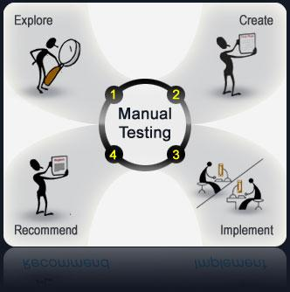

K iểm thử thủ công là gì
Người kiểm thử làm mọi công việc hoàn toàn bằng tay, từ viết test case đến thực hiện test, mọi thao tác như nhập điều kiện đầu vào, thực hiện một số sự kiện khác như click nút và quan sát kết quả thực tế với kết quả mong muốn trong test case, điền kết quả test.

Mục tiêu của kiểm thử thủ công
Khái niệm kiểm thử thủ công là đảm bảo rằng ứng dụng hoạt động phù hợp với các yêu cầu chức năng được chỉ định.
Test Suites hoặc cases, được thiết kế trong giai đoạn kiểm thử, có phạm vi kiểm thử 100%.
Kiểm thử thủ công cũng đảm bảo rằng các lỗi đã tìm thất được sửa chữa bởi các developer và được kiểm thử lại bởi những tester sau khi các lỗi được khắc phục.
Về cơ bản, kiểm thử thủ công kiểm tra chất lượng của hệ thống và cung cấp sản phẩm không có lỗi cho khách hàng.

Các loại kiểm thử thủ công
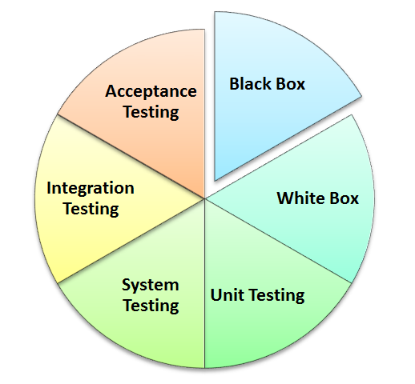
Black Box Testing
White Box Testing
Unit Testing
System Testing
Integration Testing
Acceptance Testing

Cách thực hiện kiểm thử thủ công
Đọc và hiểu tài liệu của dự án phần mềm. Ngoài ra, nghiên cứu Ứng dụng khi thực hiện kiểm thử (AUT) nếu có.
Dự thảo kiểm thử bao gồm tất cả các yêu cầu được đề cập trong tài liệu.
Xem xét và vạch ra các trường hợp thử nghiệm với Trưởng nhóm, Khách hàng (nếu có)
Thực hiện các trường hợp kiểm thử trên AUT
Báo cáo lỗi.
Khi các lỗi đã được sửa sẽ được tester thực hiện một lần nữa các trường hợp kiểm thử thất bại để xác minh rằng lỗi đã được khắc phục.

Các công cụ Manual testing
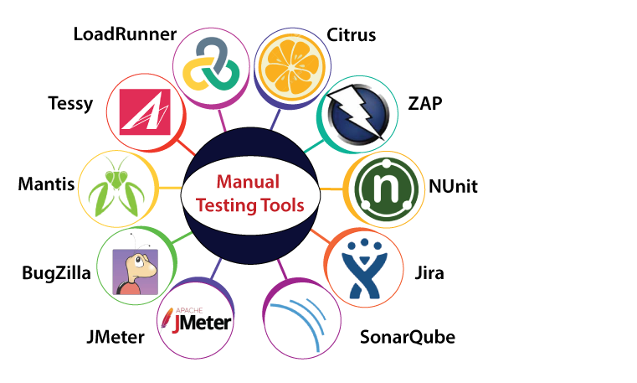

CHƯƠNG 3. CÔNG CỤ BIRD EATS BUG

Giới thiệu về công cụ
Cần đưa ra nội dung như sau:
– Tổng quan về công cụ
- Chức năng chính
- Kiến trúc (nếu có thông tin)
- Cài đặt và sơ bộ về cách sử dụng

Khái niệm
Bird Eats Bug là một công cụ bắt lỗi, báo cáo và sửa lỗi nhanh hơn. Bird thực hiện ghi màn hình lại tất cả nhật ký. Một giải pháp tự phục vụ, không cần mã hóa và không có chu kỳ phê duyệt nào để trải qua.
Tự động bao gồm dữ liệu hỗ trợ (các bước để tái tạo, nhật ký kỹ thuật,…) trong mọi báo cáo lỗi. Giúp cho các nhà phát triển tìm ra nguyên nhân và gỡ lỗi nhanh hơn. Không còn sao chép và dán báo cáo lỗi.
Hãy đưa ra hình ảnh hoặc logo của công cụ này.
Bird Eats Bug thực hiện tích hợp với:
- Jira
- Github
- Slack
- Linear
- Trello
- Email

Tích hợp với Trello
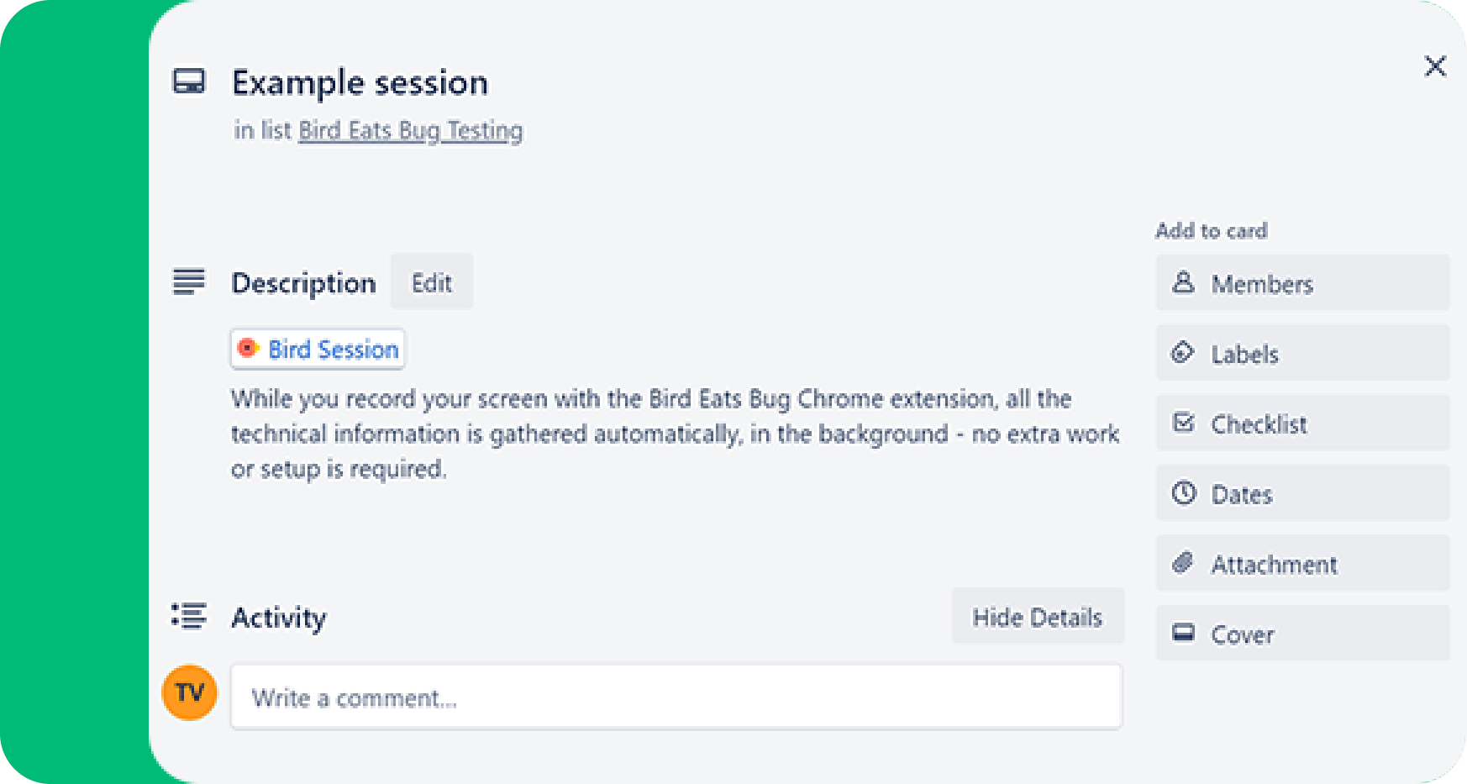
Tích hợp với Trello nhanh chóng và dễ dàng theo dõi tiến trình của bất kỳ lỗi nào được báo cáo:
- Đi tới cài đặt không gian làm việc và điều hướng đến cài đặt Tích hợp
- Bật chuyển đổi Trello
- Quay lại danh sách phiên và mở phiên mà bạn muốn đăng lên Trello
- Ở trên cùng bên phải, nhấp vào biểu tượng Trello để mở thẻ Trello tự động điền trước có chưa liên kết báo cáo lỗi, tiêu đề và mô tả
- Nhấp và Đăng nhập để thêm nút thẻ này và hoàn thành tất cả các bước xác thực để kết nối Bird với tài khoản Trello
- Chọn bảng mong muốn và nhấp vào nút Gửi tới <tên bảng>
- Thông báo thành công sẽ hiển thị với một liên kết có thể nhấp để mở thẻ Trello này

Tìm hiểu và sử dụng

Cài đặt, không cần mã hóa
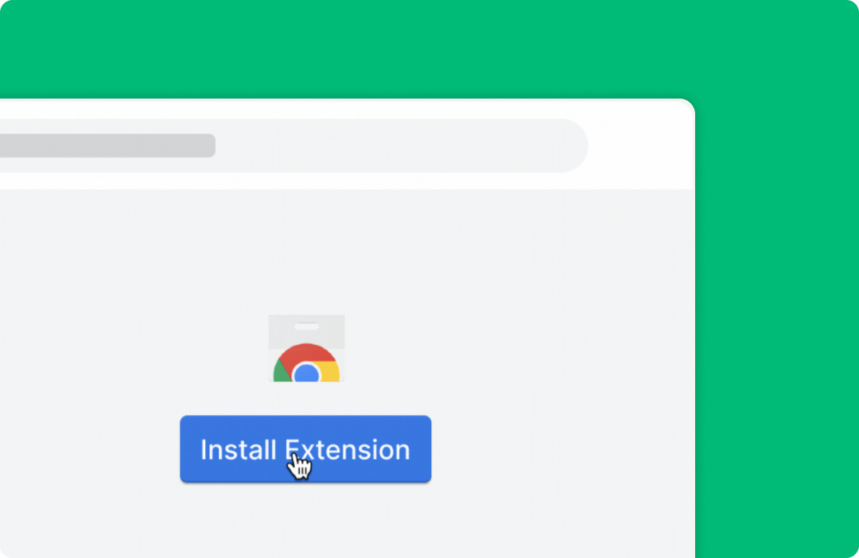
Cài đặt và ghim Bird vào trình duyệt của bạn để báo cáo bằng một cú nhấp chuột.
Tự động nắm bắt dữ liệu quan trọng cần để chuẩn đoán và gỡ lỗi nhanh hơn

Báo cáo lỗi
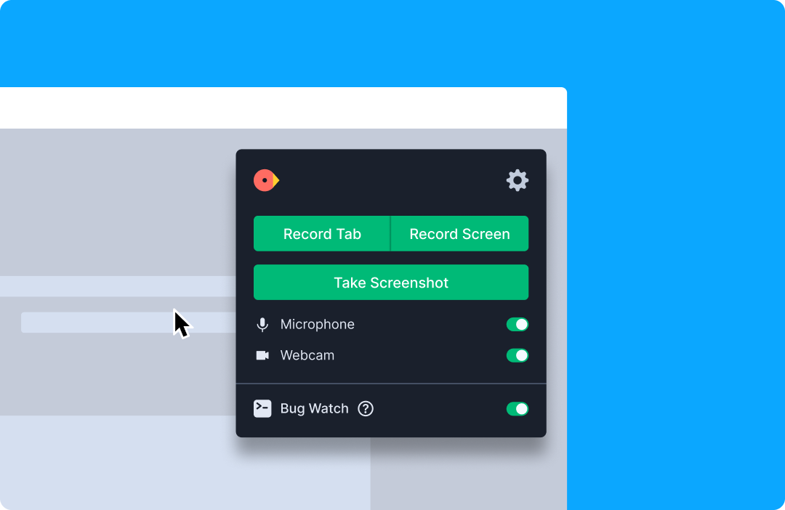
Ghi lại màn hình và tự động bao gồm mọi thứ

Xem lỗi để thu thập dữ liệu
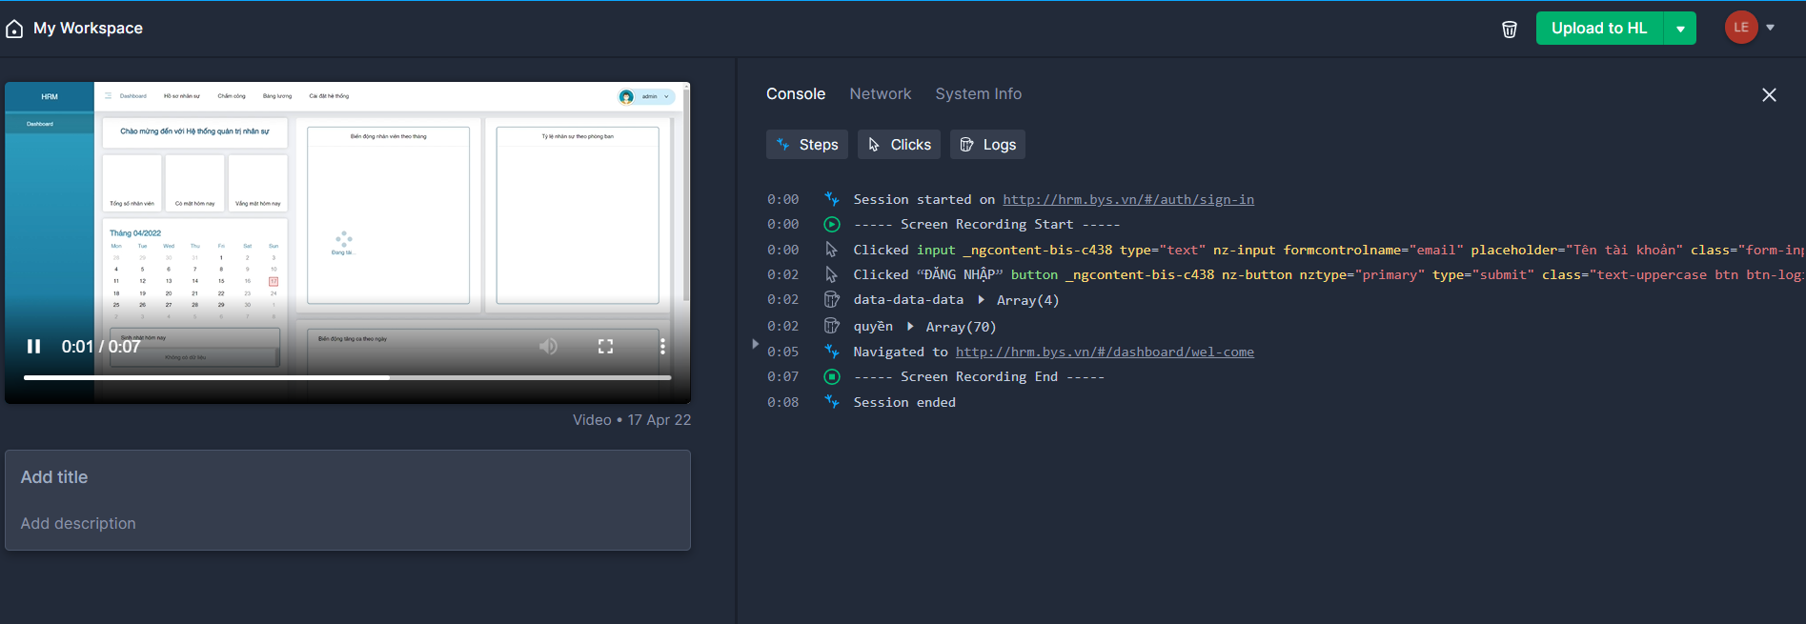
Ghi lại nhật ký công nghệ ngay cả trước khi quay video
Chia sẻ ảnh chụp màm hình về lỗi và lỗi trực quan bằng cách bao gồm nhật ký kỹ thuật đằng sau chúng
Bắt các lỗi không thể hiển thị trong giao diện

CHƯơNG 4. PHÂN TÍCH HỆ THỐNG

Tổng quan về hệ thống
Công ty BYS xây dựng website Quản lý nhân sự nhằm quản lý tích hợp hồ sơ nhân sự, chấm công, bảng lương, cài đặt hệ thống dễ dàng (hệ thống này BYS làm để quản lý nội bộ công ty hay làm sản phẩm mang đi bán cho công ty khác?). Thay vì triển khai công tác quản lý nhân sự theo cách thủ công, truyền thống, việc áp dụng hệ thống quản lý nhân sự khoa học theo tiêu chuẩn thống nhất trong doanh nghiệp mang đến một bộ máy nhân sự hiệu quả cao hơn. Thông qua hệ thống này, công tác quản lý nhân sự diên ra nhanh, gọn, rõ ràng. Từ đó bố trí đúng người, đúng công việc, thúc đẩy, khích lệ nhân sự phát hu tối đa năng lực, đảm bảo tính công bằng, minh bạch trong vấn đề giải quyết quyền và lời ích của người lao động. Đồng thời nâng cao năng lực cạnh tranh của doanh nghiệp trên thương trường, tiết kiệm chi phí quản lý nhân sự, thời gian quản lý nhân sự vì hệ thống được lập trình thông minh, tự động cập nhật thông tin.

Sơ đồ hệ thống HRM (đây là sơ đồ gì?)
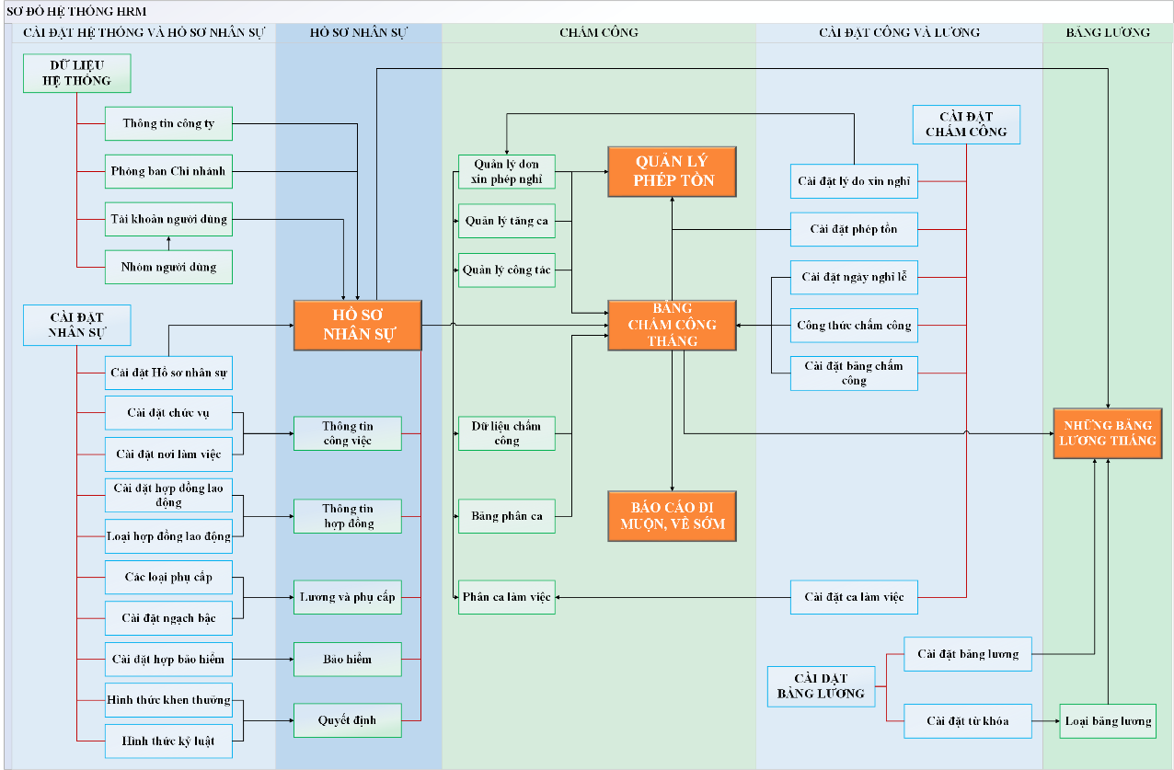

Hệ thống được quản lý dưới quyền Admin (admin là ai ở công ty?):
- Chức năng quản lý Hồ sơ nhân sự: bao gồm các module hồ sơ nhân sự, hợp đồng bảo hiểm, quyết định. (ở đây chỉ nếu ra có 3 module, sao ở bảng dưới thấy có đến 4?)
STT | Module | Chức năng
1 | Hồ sơ nhân sự | Xem danh sách hồ sơ nhân sự
2 | Hồ sơ nhân sự | Tìm kiếm hồ sơ nhân sự và lọc theo tiêu chí (Chi nhánh, Phòng ban, Chức vụ, Trạng thái)
3 | Hồ sơ nhân sự | Export danh sách Hồ sơ nhân sự
4 | Hồ sơ nhân sự | Tạo mới Hồ sơ nhân sự
5 | Hồ sơ nhân sự | Xem thông tin chi tiết nhân sự
6 | Hồ sơ nhân sự | Chỉnh sửa/cập nhật thông tin hồ sơ nhân sự
7 | Hồ sơ nhân sự | Hoàn tất Hồ sơ nhân sự (Duyệt)
8 | Hồ sơ nhân sự | Xem thông tin công việc (Từ hợp đồng, Điều chuyển, thêm thủ công)
9 | Hồ sơ nhân sự | Thêm mới thông tin công việc (trường hợp thêm thủ công)
10 | Hồ sơ nhân sự | Chỉnh sửa/cập nhật công việc (trường hợp thêm thủ công)
11 | Hồ sơ nhân sự | Xóa công việc (trường hợp thêm thủ công)
12 | Hồ sơ nhân sự | Xem thông tin hợp đồng nhân sự
13 | Hồ sơ nhân sự | Thêm mới hợp đồng
14 | Hồ sơ nhân sự | Xem thông tin bảo hiểm của nhân sự
15 | Hồ sơ nhân sự | Cập nhật thông tin bảo hiểm
16 | Hồ sơ nhân sự | Xem chi tiết thông tin lương & phụ cấp (tự sinh theo HĐ)
17 | Hồ sơ nhân sự | Thêm mới thông tin Lương & phụ cấp (trường hợp thêm thủ công)
18 | Hồ sơ nhân sự | Cập nhật thông tin Lương & phụ cấp (trường hợp thêm thủ công)
19 | Hồ sơ nhân sự | Xóa thông tin Lương & phụ cấp (trường hợp thêm thủ công)
20 | Hồ sơ nhân sự | Xem thông tin quyết định của nhân sự
21 | Hồ sơ nhân sự | Xem lịch sử đóng bảo hiểm của nhân sự
22 | Hồ sơ nhân sự | Cập nhật trạng thái hồ sơ nhân sự
23 | Hồ sơ nhân sự | Xóa hồ sơ nhân viên (chưa hoàn tất)
24 | Hợp đồng | Xem danh sách hợp đồng
25 | Hợp đồng | Lọc hợp đồng theo tiêu chí (Chi nhánh, Phòng ban, Chức vụ, Loại HĐ, Hiệu lực HĐ,Trạng thái)
26 | Hợp đồng | Tạo mới hợp đồng nhân viên
27 | Hợp đồng | Xem chi tiết thông tin hợp đồng
28 | Hợp đồng | Chỉnh sửa thông tin hợp đồng
29 | Hợp đồng | Hoàn tất Hợp đồng
30 | Hợp đồng | Xóa thông tin Hợp đồng (Chưa hoàn tất)
31 | Bảo hiểm | Xem danh sách đóng bảo hiểm
32 | Bảo hiểm | Lọc bảo hiểm theo tiêu chí (Thời gian, Chi nhánh, Phòng ban, Chức vụ)
33 | Bảo hiểm | Xem chi tiết thông tin bảo hiểm
34 | Bảo hiểm | Xem lịch sử đóng bảo hiểm của nhân sự
35 | Quyết định | Xem danh sách quyết định
36 | Quyết định | Lọc quyết định (Từ ngày - đến ngày, loại quyết định, trạng thái)
37 | Quyết định | Tạo mới quyết định (Biến động tăng, Biến động giảm, Điều chuyển)
38 | Quyết định | Xem chi tiết thông tin biến động tăng
39 | Quyết định | Chỉnh sửa thông tin biến động tăng
40 | Quyết định | Duyệt quyết định biến động tăng
41 | Quyết định | Xóa thông tin biến động tăng
42 | Quyết định | Xem chi tiết thông tin biến động giảm
43 | Quyết định | Chỉnh sửa thông tin biến động giảm
44 | Quyết định | Duyệt quyết định biến động giảm
45 | Quyết định | Xóa thông tin biến động giảm
46 | Quyết định | Xem chi tiết thông tin điều chuyển
47 | Quyết định | Chỉnh sửa thông tin điều chuyển
48 | Quyết định | Duyệt quyết định điều chuyển
49 | Quyết định | Xóa thông tin điều chuyển

- Chấm công: Bao gồm module chấm công, phân ca làm việc, bảng phân ca, quản lý công tác, quản lý tăng ca làm thêm, quản lý nghỉ phép, báo cáo đi muộn về sớm, quản lý phép, quản lý dữ liệu chấm công.
STT | Module | Chức năng
1 | Chấm công | Xem danh sách tháng chấm công theo năm
2 | Chấm công | Xem chi tiết bảng chấm công
3 | Chấm công | Lọc bảng chấm công theo tiêu chí (Chi nhánh, phòng ban, chức vụ)
4 | Chấm công | Xem chi tiết thông tin chấm công của từng nhân viên
5 | Chấm công | Cập nhật chốt vân tay và tính lại công
6 | Chấm công | Sửa thông tin chấm công trực tiếp của từng nhân viên
7 | Chấm công | Tính toán lại công cho 1 nhân viên
8 | Chấm công | Tính toán lại danh sách chấm công
9 | Chấm công | Cập nhật chế độ tính công theo cấu hình
10 | Chấm công | Chốt đơn
11 | Chấm công | Chốt bảng chấm công
12 | Chấm công | Export file chấm công
13 | Chấm công | Xem lịch sử cập nhật công
14 | Phân ca làm việc | Xem danh sách phân ca làm việc
15 | Phân ca làm việc | Tạo mới phân ca (Theo ngày cố định hoặc lặp lại theo tuần)
16 | Phân ca làm việc | Xem chi tiết thông tin phân ca
17 | Phân ca làm việc | Chỉnh sửa thông tin chi tiết phân ca
18 | Phân ca làm việc | Duyệt chi tiết phân ca
19 | Phân ca làm việc | Xóa thông tin phân ca (chưa duyệt)
20 | Bảng phân ca | Xem danh sách bảng phân ca
21 | Bảng phân ca | Lọc bảng phân ca theo tiêu chí (tháng, chi nhánh, phòng ban)
22 | Bảng phân ca | Export file bảng phân ca
23 | Bảng phân ca | Xem thông tin chi tiết phân ca của nhân sự
24 | Quản lý công tác | Xem danh sách đơn công tác
25 | Quản lý công tác | Tạo mới đơn công tác
26 | Quản lý công tác | Xem chi tiết đơn công tác
27 | Quản lý công tác | Chỉnh sửa đơn công tác
28 | Quản lý công tác | Xóa đơn công tác
29 | Quản lý công tác | Duyệt đơn công tác
30 | Quản lý tăng ca/làm thêm | Xem danh sách đơn tăng ca/làm thêm
31 | Quản lý tăng ca/làm thêm | Tạo mới đơn tăng ca/làm thêm
32 | Quản lý tăng ca/làm thêm | Xem chi tiết đơn tăng ca/làm thêm
33 | Quản lý tăng ca/làm thêm | Chỉnh sửa đơn tăng ca/làm thêm
34 | Quản lý tăng ca/làm thêm | Xóa đơn tăng ca/làm thêm
35 | Quản lý tăng ca/làm thêm | Duyệt đơn tăng ca/làm thêm
36 | Quản lý nghỉ phép | Xem danh sách đơn xin nghỉ
37 | Quản lý nghỉ phép | Tạo mới đơn xin nghỉ
38 | Quản lý nghỉ phép | Xem chi tiết đơn xin nghỉ
39 | Quản lý nghỉ phép | Chỉnh sửa đơn xin nghỉ
40 | Quản lý nghỉ phép | Xóa đơn xin nghỉ
41 | Quản lý nghỉ phép | Duyệt đơn xin nghỉ
42 | Báo cáo đi muộn về sớm | Xem danh sách đi muộn, về sớm
43 | Báo cáo đi muộn về sớm | Lọc danh sách (tháng)
44 | Báo cáo đi muộn về sớm | Xem danh sách chi tiết đi muộn, về sớm
45 | Quản lý phép | Xem danh sách phép tồn theo tháng
46 | Quản lý phép | Lọc danh sách theo tháng
47 | Quản lý phép | Xem danh sách phép tồn theo năm
48 | Quản lý phép | Lọc danh sách theo năm
49 | Quản lý phép | Export file danh sách phép tồn
50 | Quản lý phép | Cập nhật/chỉnh sửa phép trực tiếp
51 | Quản lý dữ liệu chấm công | Xem danh sách dữ liệu chấm công
 |  | Lọc dữ liệu chấm công theo tiêu chí (Từ ngày, đến ngày, máy chấm công, loại)
 |  | Import dữ liệu chấm công
 |  | Export dữ liệu chấm công

- Bảng lương: Bao gồm module bảng lương, loại bảng lương, từ khóa (số lượng và tên module không tương ứng với bảng dưới)
STT | Module | Chức năng
1 | Bảng lương | Xem danh sách bảng lương
2 | Bảng lương | Lọc danh danh sách (Năm, Chi nhánh, Phòng ban, Trạng thái)
3 | Bảng lương | Xem thông tin chi tiết bảng lương
4 | Bảng lương | Xem chi tiết Bảng lương theo Chi nhánh, Phòng ban
5 | Bảng lương | Xem chi tiết Bảng lương theo Chức vụ
6 | Bảng lương | Chốt/Hoàn chốt bảng lương
7 | Bảng lương | Tính toán lại
8 | Bảng lương | Sửa cấu hình bảng lương
9 | Bảng lương | Export Bảng lương (Danh sách chi tiết, Danh sách lương theo Chi nhánh & Phòng ban, Danh sách lương theo chức vụ)
10 | Bảng lương | Import thông tin lương
11 | Bảng lương | Thêm nhân sự vào bảng lương
12 | Bảng lương | Xóa bảng lương (chỉ xóa được bảng chưa chốt)
13 | Bảng lương | Xem lịch sử hoạt động của bảng lương
14 | Loại bảng lương | Xem danh sách loại bảng lương
15 | Loại bảng lương | Lọc danh sách (Chi nhánh, phòng ban, chức vụ)
16 | Loại bảng lương | Tạo mới loại bảng lương
17 | Loại bảng lương | Xem chi tiết loại bảng lương
18 | Loại bảng lương | Cập nhật chi tiết loại bảng lương
19 | Loại bảng lương | Sao chép loại bảng lương
20 | Loại bảng lương | Xóa loại bảng lương
21 | Loại bảng lương | Tạo mới Bảng lương từ loại bảng lương có sẵn
22 | Từ khóa | Xem danh sách từ khóa
23 | Tạm ứng | Xem danh sách tạm ứng
24 | Tạm ứng | Xem chi tiết chứng từ tạm ứng
25 | Tạm ứng | Tạo mới chứng từ Tạm ứng cho 1 hoặc nhiều nhân viên
26 | Tạm ứng | Cập nhật chi tiết tạm ứng
27 | Tạm ứng | Duyệt/Từ chối duyệt chứng từ Tạm ứng
28 | Tạm ứng | Xóa chứng từ chưa duyệt
29 | Hoàn ứng | Xem danh sách chứng từ hoàn ứng
30 | Hoàn ứng | Xem chi tiết hoàn ứng
31 | Hoàn ứng | Tạo mới chứng từ hoàn ứng
32 | Hoàn ứng | Cập nhật chi tiết hoàn ứng
33 | Hoàn ứng | Duyệt chứng từ hoàn ứng
 | Hoàn ứng | Xóa chứng từ hoàn ứng

- Cấu hình – Cài đặt: Bao gồm module cài đặt hệ thống, cài đặt hồ sơ nhân sự, cài đặt chấm công, cài đặt bảng lương.
STT | Nhóm Module | Module con | Chức năng
1 | Cài đặt hệ thống | Thông tin công ty | Cập nhật thông tin công ty
2 | Cài đặt hệ thống | Phòng ban chi nhánh | Xem danh sách phòng ban,chi nhánh
3 | Cài đặt hệ thống | Phòng ban chi nhánh | Tạo mới phòng ban
4 | Cài đặt hệ thống | Phòng ban chi nhánh | Cập nhật thông tin phòng ban
5 | Cài đặt hệ thống | Phòng ban chi nhánh | Xóa phòng ban
6 | Cài đặt hệ thống | Tài khoản người dùng | Xem danh sách tài khoản người dùng
7 | Cài đặt hệ thống | Tài khoản người dùng | Lọc danh sách (trạng thái tài khoản)
8 | Cài đặt hệ thống | Tài khoản người dùng | Tạo mới tài khoản người dùng
9 | Cài đặt hệ thống | Tài khoản người dùng | Cập nhật thông tin tài khoản
10 | Cài đặt hệ thống | Tài khoản người dùng | Kích hoạt tài khoản
11 | Cài đặt hệ thống | Tài khoản người dùng | Khóa/Mở khóa tài khoản
12 | Cài đặt hệ thống | Tài khoản người dùng | Đặt lại mật khẩu
13 | Cài đặt hệ thống | Nhóm người dùng | Xem danh sách nhóm người dùng
14 | Cài đặt hệ thống | Nhóm người dùng | Tạo mới nhóm người dùng
15 | Cài đặt hệ thống | Nhóm người dùng | Xem chi tiết nhóm người dùng
16 | Cài đặt hệ thống | Nhóm người dùng | Chỉnh sửa/ Cập nhật nhóm người dùng
17 | Cài đặt hệ thống | Nhóm người dùng | Phân quyền cho nhóm người dùng
18 | Cài đặt hệ thống | Nhóm người dùng | Xóa nhóm người dùng
19 | Cài đặt Hồ sơ nhân sự | Hồ sơ nhân sự | Cài đặt mã nhân sự
20 | Cài đặt Hồ sơ nhân sự | Cài đặt chức vụ | Xem danh sách chức vụ
21 | Cài đặt Hồ sơ nhân sự | Cài đặt chức vụ | Tạo mới chức vụ
22 | Cài đặt Hồ sơ nhân sự | Cài đặt chức vụ | Cập nhật chức vụ
23 | Cài đặt Hồ sơ nhân sự | Cài đặt chức vụ | Xóa chức vụ
24 | Cài đặt Hồ sơ nhân sự | Nơi làm việc | Xem danh sách Nơi làm việc
25 | Cài đặt Hồ sơ nhân sự | Nơi làm việc | Tạo mới Nơi làm việc
26 | Cài đặt Hồ sơ nhân sự | Nơi làm việc | Cập nhật Nơi làm việc
27 | Cài đặt Hồ sơ nhân sự | Nơi làm việc | Xóa Nơi làm việc
28 | Cài đặt Hồ sơ nhân sự | Hợp đồng lao động | Cài đặt mã hợp đồng
29 | Cài đặt Hồ sơ nhân sự | Loại hợp đồng lao động | Xem danh sách Loại hợp đồng lao động
30 | Cài đặt Hồ sơ nhân sự | Loại hợp đồng lao động | Tạo mới Loại hợp đồng lao động
31 | Cài đặt Hồ sơ nhân sự | Loại hợp đồng lao động | Cập nhật Loại hợp đồng lao động
32 | Cài đặt Hồ sơ nhân sự | Loại hợp đồng lao động | Xóa Loại hợp đồng lao động
33 | Cài đặt Hồ sơ nhân sự | Các loại phụ cấp | Xem danh sách Các loại phụ cấp
34 | Cài đặt Hồ sơ nhân sự | Các loại phụ cấp | Tạo mới Các loại phụ cấp
35 | Cài đặt Hồ sơ nhân sự | Các loại phụ cấp | Cập nhật Các loại phụ cấp
36 | Cài đặt Hồ sơ nhân sự | Các loại phụ cấp | Xóa Các loại phụ cấp
37 | Cài đặt Hồ sơ nhân sự | Bậc lương | Xem danh sách Bậc lương
38 | Cài đặt Hồ sơ nhân sự | Bậc lương | Tạo mới Bậc lương
39 | Cài đặt Hồ sơ nhân sự | Bậc lương | Cập nhật Bậc lương
40 | Cài đặt Hồ sơ nhân sự | Bậc lương | Xóa Bậc lương
41 | Cài đặt Hồ sơ nhân sự | Ngạch lương | Xem danh sách Ngạch lương
42 | Cài đặt Hồ sơ nhân sự | Ngạch lương | Tạo mới Ngạch lương
43 | Cài đặt Hồ sơ nhân sự | Ngạch lương | Cập nhật Ngạch lương
44 | Cài đặt Hồ sơ nhân sự | Ngạch lương | Xóa Ngạch lương
45 | Cài đặt Hồ sơ nhân sự | Cài đặt bảo hiểm | Cài đặt tỷ lệ bảo hiểm
46 | Cài đặt Hồ sơ nhân sự | Hình thức khen thưởng | Xem danh sách Hình thức khen thưởng
47 | Cài đặt Hồ sơ nhân sự | Hình thức khen thưởng | Tạo mới Hình thức khen thưởng
48 | Cài đặt Hồ sơ nhân sự | Hình thức khen thưởng | Cập nhật Hình thức khen thưởng
49 | Cài đặt Hồ sơ nhân sự | Hình thức khen thưởng | Xóa Hình thức khen thưởng
50 | Cài đặt Hồ sơ nhân sự | Hình thức kỷ luật | Xem danh sách Hình thức kỷ luật
51 | Cài đặt Hồ sơ nhân sự | Hình thức kỷ luật | Tạo mới Hình thức kỷ luật
52 | Cài đặt Hồ sơ nhân sự | Hình thức kỷ luật | Cập nhật Hình thức kỷ luật
53 | Cài đặt Hồ sơ nhân sự | Hình thức kỷ luật | Xóa Hình thức kỷ luật
54 | Cài đặt chấm công | Cài đặt chấm công | Tải tool kết nối máy chấm công
55 | Cài đặt chấm công | Cài đặt chấm công | Cài đặt chung
56 | Cài đặt chấm công | Cài đặt chấm công | Cài đặt khác
57 | Cài đặt chấm công | Công thức chấm công | Thêm mới công thức
58 | Cài đặt chấm công | Công thức chấm công | Kiểm tra công thức chấm công
59 | Cài đặt chấm công | Công thức chấm công | Xem từ khóa bảng ca
60 | Cài đặt chấm công | Công thức chấm công | Xem từ khóa bảng ngày
61 | Cài đặt chấm công | Công thức chấm công | Xem từ khóa bảng đơn tháng
62 | Cài đặt chấm công | Công thức chấm công | Xem từ khóa bảng đơn làm thêm
63 | Cài đặt chấm công | Công thức chấm công | Xem từ khóa bảng đơn công tác
64 | Cài đặt chấm công | Công thức chấm công | Xem từ khóa bảng đơn vắng mặt
65 | Cài đặt chấm công | Công thức chấm công | Xem từ khóa bảng chốt vân tay
66 | Cài đặt chấm công | Cài đặt ca làm việc | Xem danh sách ca làm việc
67 | Cài đặt chấm công | Cài đặt ca làm việc | Tạo mới ca làm việc
68 | Cài đặt chấm công | Cài đặt ca làm việc | Xem thông tin chi tiết
69 | Cài đặt chấm công | Cài đặt ca làm việc | Cập nhật thông tin ca làm việc
70 | Cài đặt chấm công | Cài đặt ca làm việc | Xóa ca làm việc
71 | Cài đặt chấm công | Cài đặt nghỉ phép | Xem danh sách cài đặt nghỉ phép
72 | Cài đặt chấm công | Cài đặt nghỉ phép | Tạo mới cài đặt nghỉ phép
73 | Cài đặt chấm công | Cài đặt nghỉ phép | Xem thông tin chi tiết cài đặt nghỉ phép
74 | Cài đặt chấm công | Cài đặt nghỉ phép | Cập nhật thông tin cài đặt nghỉ phép
75 | Cài đặt chấm công | Cài đặt nghỉ phép | Xóa cài đặt nghỉ phép
76 | Cài đặt chấm công | Quản lý ngày nghỉ | Xem danh sách ngày nghỉ
77 | Cài đặt chấm công | Quản lý ngày nghỉ | Lọc danh sách (trạng thái)
78 | Cài đặt chấm công | Quản lý ngày nghỉ | Tạo mới ngày nghỉ
79 | Cài đặt chấm công | Quản lý ngày nghỉ | Xem thông tin chi tiết ngày nghỉ
80 | Cài đặt chấm công | Quản lý ngày nghỉ | Xóa thông tin ngày nghỉ
81 | Cài đặt chấm công | Lý do xin nghỉ | Xem danh sách lý do xin nghỉ
82 | Cài đặt chấm công | Lý do xin nghỉ | Cập nhật lý do xin nghỉ
83 | Cài đặt bảng lương | Cài đặt bảng lương | Thông tin chung (Thời gian được phép hoàn chốt bảng lương, Cá nhân được xem phiếu lương khi chưa chốt bảng lương, Áp dụng quy trình duyệt vào bảng lương)
84 | Cài đặt bảng lương | Cài đặt bảng lương | Cập nhật thông tin cài đặt bảng lương
Hệ thống này quá lớn. Em kiểm thử phần nào của hệ thống?

Phân tích yêu cầu
Dưới đây là những chức năng được thực hiện và phân tích kiểm thử trong đề tài:

Chức năng “Quản lý hồ sơ nhân sự”:
4.2.1.1. Module Hồ sơ nhân sự:
a. Chức năng Xem hồ sơ nhân sự:
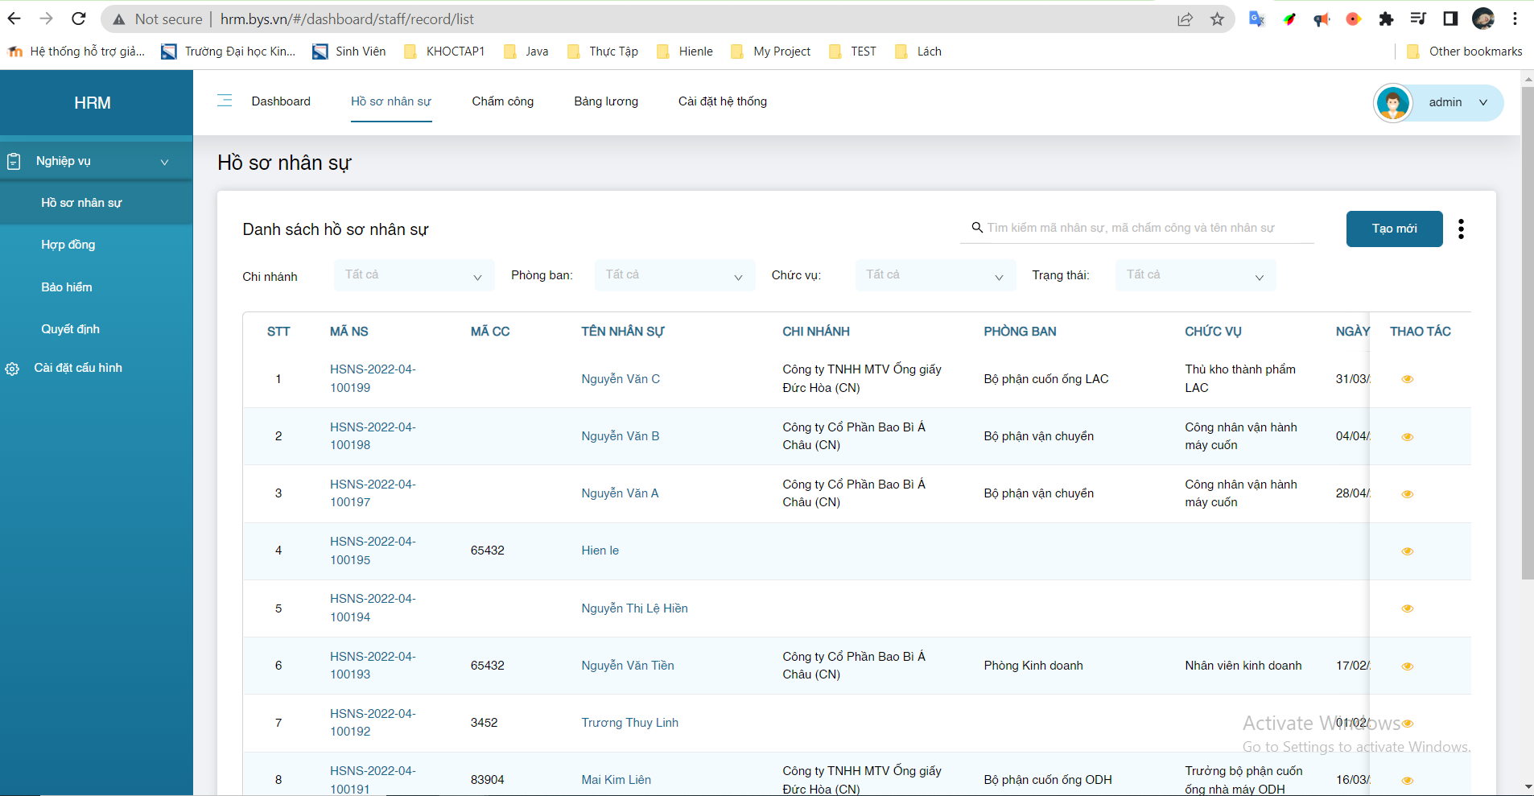
- Tác nhân: Admin
- Mô tả: Tại trang chủ vào Hồ sơ nhân sự, hiển thị Danh sách hồ sơ nhân sự
- Yêu cầu:
Nhấn vào Hồ sơ nhân sự | Hiển thi Danh sách Hồ sơ nhân sự
b. Chức năng Tạo mới hồ sơ nhân sự:
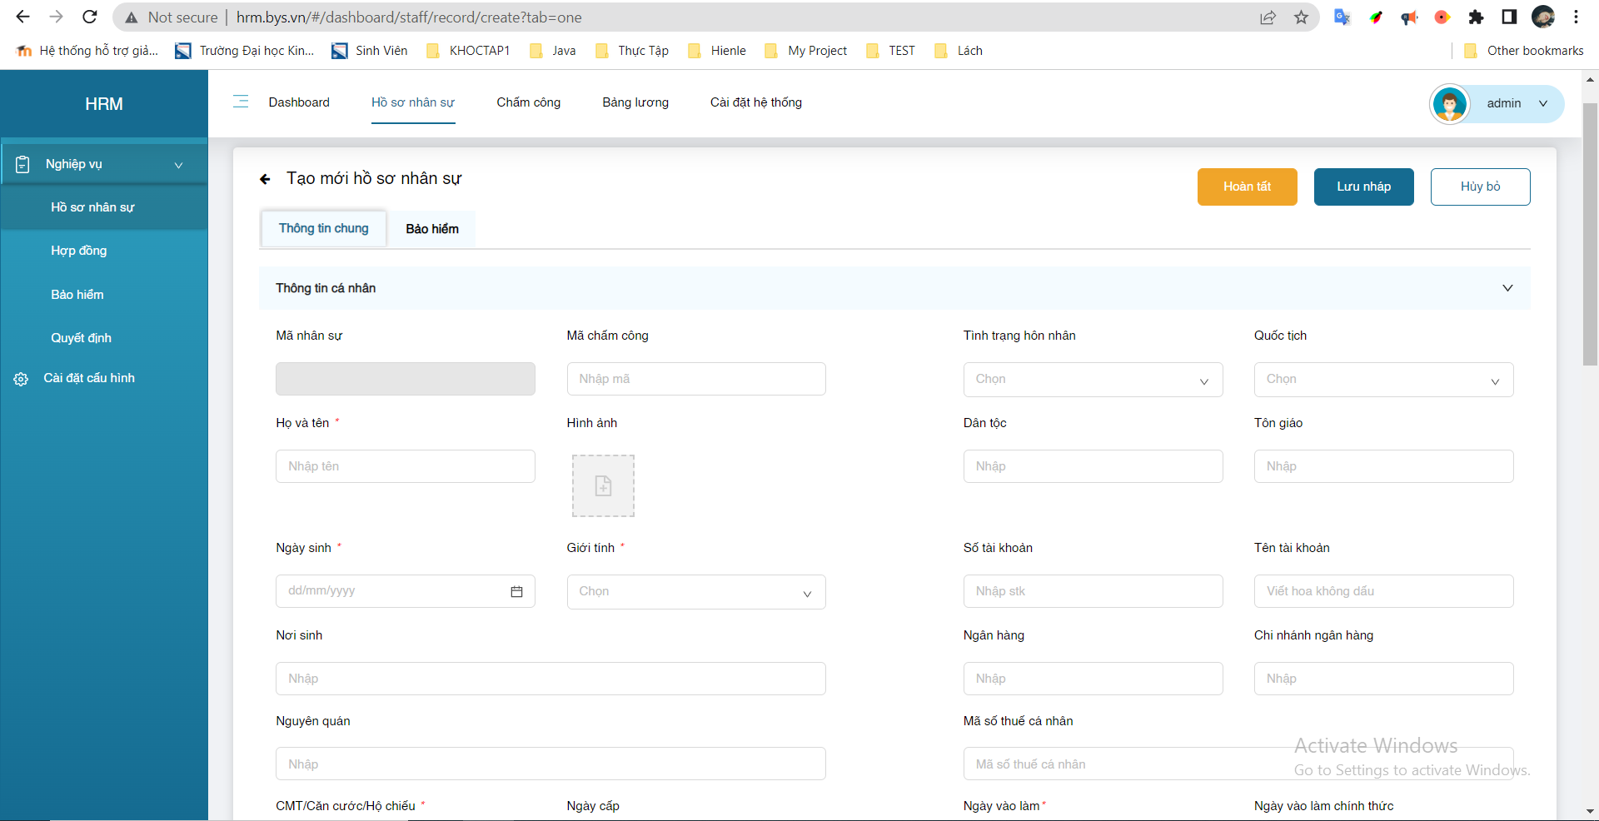
- Tác nhân: Admin
- Mô tả: Tại trang Danh sách hồ sơ nhân sự, nhấn Tạo mới, nhập thông tin các trường
- Yêu cầu:
Trường mã chấm công | Trường mã chấm công của nhân sự không được trùng lặp
Trường họ và tên | Trường bắt buộc  Chỉ được phép nhập chữ
Trường Ngày sinh | Trường bắt buộc  Điền theo fortmat dd/mm/yyyy
Trường Giới tính | Trường bắt buộc
Trường CMT/Căn cước/Hộ chiếu | Trường bắt buộc  Chỉ được phép nhập số
Trường ngày vào làm | Ngày vào làm nhỏ hơn ngày vào làm chính thức  Điền theo format dd/mm/yyyy

c. Chức năng

KẾT LUẬN VÀ HƯỚNG PHÁT TRIỂN
Đề tài đã thực hiện được …

TÀI LIỆU THAM KHẢO
1. Phan, D.-V., et al., Liver cancer prediction in a viral hepatitis cohort: A deep learning approach. International Journal of Cancer, 2020. 147(10): p. 2871-2878.
2. Phan, D.V., et al., Deep learning approaches for sleep disorder prediction in an asthma cohort. J Asthma, 2020: p. 1-9.
Tên tác giả, Tên tác giả… Tên công trình. Nơi xuất bản, năm, trang

PHỤ LỤC

